关于电子邮件系统升级的说明
1. 新邮件系统将于2013年7月6日零点正式启用。届时，所有用户的新邮件将送往新系统，原邮件系统将不再接收新的邮件。
2.新邮件系统的主页网址是 http://mail.sues.edu.cn，用户可以通过邮件系统主页，即在线邮箱(Web)方式使用邮件服务。用户名和密码与原邮件系统相同，第一次登入新邮件系统，如果用户密码过于简单，系统将提示更换密码，建议采用数字和字母组成的复合密码。
3. 新邮件系统支持POP3和SMTP和IMAP协议，因此，用户可以继续通过Outlook或FOXMAIL等邮件客户程序使用邮件服务，配置参数如下：
收信服务器（POP3/IMAP server）：pop.sues.edu.cn
发信服务器（SMTP server）：smtp.sues.edu.cn并选择：发送服务器需要身份验证。
帐户名：完整的邮件地址，如：user@sues.edu.cn
如下图以foxmail为例：
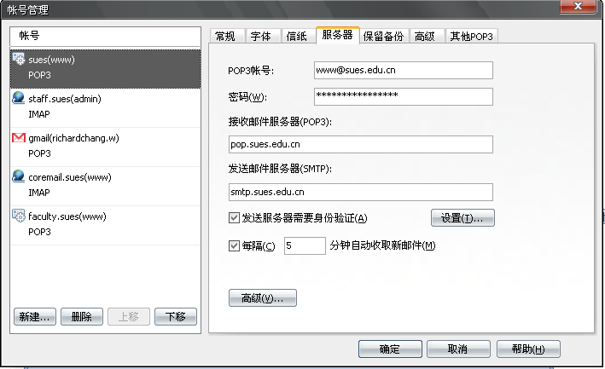
4.在新邮件系统中教师用户邮件空间均扩展至10G，网络存储空间也扩展至10G，学生用户邮件空间为2G，网络存储空间为2G，新邮件系统中的"网络存储"（即"网络磁盘"），用于存放用户的个人文件，并可提供共享访问和发送超大附件。
5. 为方便用户使用，系统将采用平滑过渡方案，信息办在系统升级过程中，对原系统相关账户与数据做了整体迁移，迁移的数据包括：发件箱，收件箱，自定义目录，通信录，网络存储。经过抽样检测没有发现遗漏和错误。如确有个别账户信件缺失，用户可以登入原邮件系统中查找。
6. 原邮件系统将继续运行到2013年12月31日，但不再收信。在此以前，用户仍可访问原邮件系统，查看以前的邮件和文件。12月31日以后，原系统将彻底关闭。因此，请用户尽早把原邮件系统里的邮件和个人文件转移到新的邮件系统，或备份到自己的计算机上。
7. 使用新系统时，用户可以到"个人设置"下设置个性化参数以方便使用，如可以在"个人设置/参数设置"下设置"每页显示的邮件数"、"发邮件后保存在送件箱"、"回复提示"、"发邮件时显示姓名"等。
8. 新邮件系统的适用范围不变。
9. 如使用新邮件系统和转移邮件过程中发现问题或出现异常，请致电：67791134，或致信： helpdesk@sues.edu.cn，向信息中心反映。用户也可以阅读新邮件系统的在线帮助文档。
特此说明

信息化办公室
二〇一三年七月三日

